ГОСУДАРСТВЕННОЕ БЮДЖЕТНОЕ
ПРОФЕССИОНАЛЬНОЕ ОБРАЗОВАТЕЛЬНОЕ УЧРЕЖДЕНИЕ
«БАЙКОНУРСКИЙ ЭЛЕКТРОРАДИОТЕХНИЧЕСКИЙ ТЕХНИКУМ

ИМЕНИ М.И. НЕДЕЛИНА»

УТВЕРЖДАЮ

Заместитель директора
по учебной работе
____________ М.М. Иванова
«____» ______________ 2015 г.

МЕТОДИЧЕСКОЕ ПОСОБИЕ
ПО ВЫПОЛНЕНИЮ ГРАФИЧЕСКИХ РАБОТ
по теме: Деталирование сборочного чертежа

по дисциплине:

«Инженерная графика»
для студентов специальности 08.02.09
«Монтаж, наладка и эксплуатация электрооборудования
промышленных и гражданских зданий»
(базовый уровень)

г. Байконур
2015 г.
Занятие № 49-52

Тема: Чтение и деталирование сборочных чертежей
Выполнение эскизов детали входящих в сборочную единицу

Тип урока: Практическое занятие.

Цели урока:
Дидактическая: формирование приемов чтения сборочных чертежей, умение выявлять форму деталей, входящих в сборочную единицу и выполнять чертежи деталей, используя ранее полученные знания.
Воспитательная: сформировать у учащихся трудолюбие, аккуратность, стремление доводить начатое до конца.
Развивающая: развитие навыков и умений творческого подхода к делу.

Оснащение урока:
- Образцы работ;
- Плакаты;
- Методические пособие по теме: Деталирование сборочного (СБ) чертежа.

Ход урока:

1. Организационный момент: подготовка листов в клетку, форматов, инструмента, выдача заданий.
2. Выдача методического пособия.
3. Инструктаж к графической работе:
- Внимательно изучить задание, прочитать СБ чертеж по изученной ранее теме;
- Определить форму предложенных для деталирования деталей, для чего рассмотреть их на всех видах, в разрезах и сечениях;
- Определить, согласно форме и возможной технологии изготовления, необходимые изображения;
- Можно предварительно выполнить эскизы, согласовать правильность выполнения с преподавателем;
- Для определения размеров деталей используйте методическое пособие. Размеры фасок, проточек, и т.п. определите по ГОСТам на эти элементы.
4. Выполнение графической работы рассчитано на 8 учебных часов.
5. В зависимости от размеров деталей и количества необходимых изображений выбирают формат А3 или А4.
6. Домашнее задание:
- При необходимости, оформление работ выполнить дома. Повторить правила оформления чертежей по ГОСТ 2.304-68; 2.303-68; 2.305-68; 2.307-68.

Деталирование сборочного (СБ) чертежа

Деталированием называется процесс разработки чертежей деталей по сборочному чертежу.

1. Общая часть

Перед деталированием необходимо внимательно прочитать чертеж. Прочитать сборочный чертеж – значит представить устройство и принцип работы изображенного на нем устройства. Чтение сборочного чертежа развивает умение мысленно представить устройство и форму его составных частей.
При наличии описания к сборочному чертежу, прежде всего, знакомятся с его содержанием и попутно с чертежом. Чтение чертежа начинают с основной надписи и спецификации. Наименование детали дает первое представление о ее форме
По сборочному чертежу определяют:
- наименование изделия и его составных частей;
- какие виды, разрезы и сечения даны на чертеже;
- назначение устройства и принцип действия изображенного изделия;
- взаимное расположение и размеры деталей;
- способы соединения деталей изделия;
- по номерам позиций, имеющимся на чертеже и в спецификации, определяют изображение каждой детали и выявляют их формы;
- намечают для каждой детали число изображений на чертеже и масштаб изображения.
При наличии описания к сборочному чертежу, прежде всего знакомятся с его содержанием и попутно с чертежом.
Особое внимание уделяют выбору главных изображений, которые должны давать наиболее полные представления о формах деталей и их размерах. Детали, ограниченные соосными поверхностями вращения, изображают так, чтобы их оси располагались относительно основной надписи - горизонтально. Детали, изготавливаемые литьем, изображают так, чтобы их базовые плоскости получали бы на чертеже горизонтальное положение.
При чтении чертежа надо учитывать проекционную связь изображений, а также то, что на всех изображениях в разрезах одна и та же деталь заштриховывается в одном направлении и с равными интервалами между линиями штриховки, смежные детали – в различных направлениях.
Необходимо помнить, что на сборочном чертеже можно не показывать мелкие элементы деталей: фаски, проточки, углубления и т.д. На чертеже деталей показывают все элементы, то есть их нужно восстановить, а также указать материал, из которого изготовлена деталь.

2. Алгоритм чтения сборочного чертежа

Рассмотрим порядок чтения и деталирования сборочного чертежа.
На рисунке 1 изображен чертеж сборочной единицы «Зажим» - приспособление для закрепления прутков при обработке.
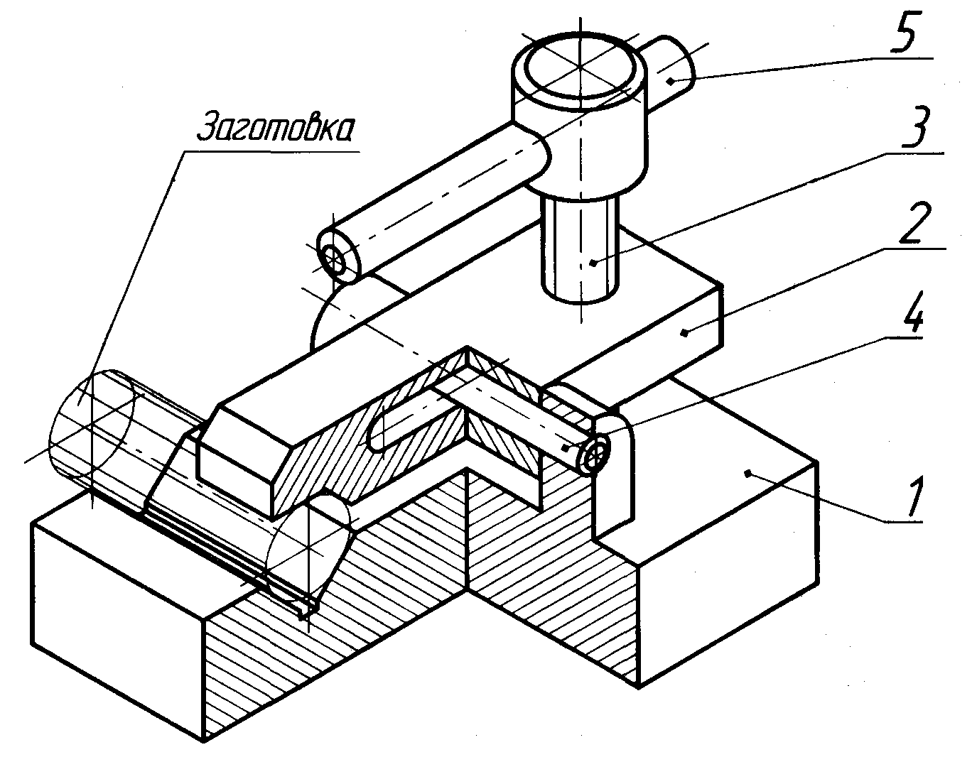

Рисунок 1. Сборочная единица «Зажим».

Обрабатываемый пруток – «Заготовка» вкладывается в прорезь на корпусе (поз. 1) и закрепляется с помощью пластины (поз. 2) вращением прижима (поз. 3) по резьбе. Для удобства и скорости работы с приспособлением пластина (поз. 2) может перемещаться поперек оси штифта (поз. 4) в незакрученном положении прижима (поз.3). Закрепление заготовки в приспособлении осуществляется вращением прижима с помощью штифта (поз. 5), который выполняет в данном случае роль рукоятки.
Уяснив по рисунку 1, по СБ чертежу (рисунок 2) и спецификации (рисунок 3) устройство и состав изделия и представив форму каждой детали, можно приступать к выполнению рабочих чертежей. Начинать следует с определения необходимого количества изображений каждой детали. Например, для изготовления детали «Корпус» (рисунок 4) достаточно двух изображений: главного вида с местным разрезом конического отверстия и вида сверху с горизонтальным разрезом вдоль общей оси, отверстий под штифт диаметром 5 миллиметров. Для изготовления детали «Пластина» (рисунок 5)достаточно двух изображений: главного вида с местным вертикальном разрезом вдоль оси резьбового отверстия М10 и вида сверху с местным горизонтальным разрезом вдоль сквозного паза. На рисунке 6 показан образец детали (Прижим).

3. Оформление чертежей деталей

После вычерчивания изображений наносят размеры. Для определения действительных размеров можно вычислить коэффициент искажения размеров или использовать графический метод. Первый способ заключается в том, что, измеряя какое – либо расстояние на чертеже, имеющее проставленный размер, и сравнивая его с данным размером, определяют, во сколько раз уменьшен или увеличен чертеж.

К = m / n;
где,
m - проставленный размер на чертеже;
n - размер измеренный линейкой по чертежу.
Например, измеренный по чертежу размер n – 80, а проставленный размер этого расстояния m – 100, разделив 100 на 80, получим коэффициент уменьшения размеров, он равен 1,25. Чтобы получить любой размер по данному чертежу, следует измерить этот размер по чертежу и умножить его на 1,25.
После вычерчивания изображений проводят выносные и размерные линии, проставляют размерные числа. В основной надписи чертежа записывают обозначение и наименование детали, марку материала, масштаб изображения.
Чертежи стандартных изделий не выполняют. Их размеры подбирают по соответствующим стандартам, пользуясь условными обозначениями, записанными в спецификации.

4. Рекомендации по выполнению практической работы
Деталирование СБ чертежа

В индивидуальном задании предложено по СБ чертежу выполнить чертежи деталей входящих в сборочную единицу. Детали, подлежащие разработке, отмечены на чертеже окружностью.
Прочитать чертеж по СБ чертежу и спецификации к нему. Ответить на предложенные вопросы теста. Для быстрого чтения и выполнения графической работы, детали на чертеже представлены в цветном изображении. Чертежи выполнять на формате А4 или А3 в зависимости от конструктивных размеров детали.
Образец выполнения работы представлен на рисунках 4, 5 и 6.

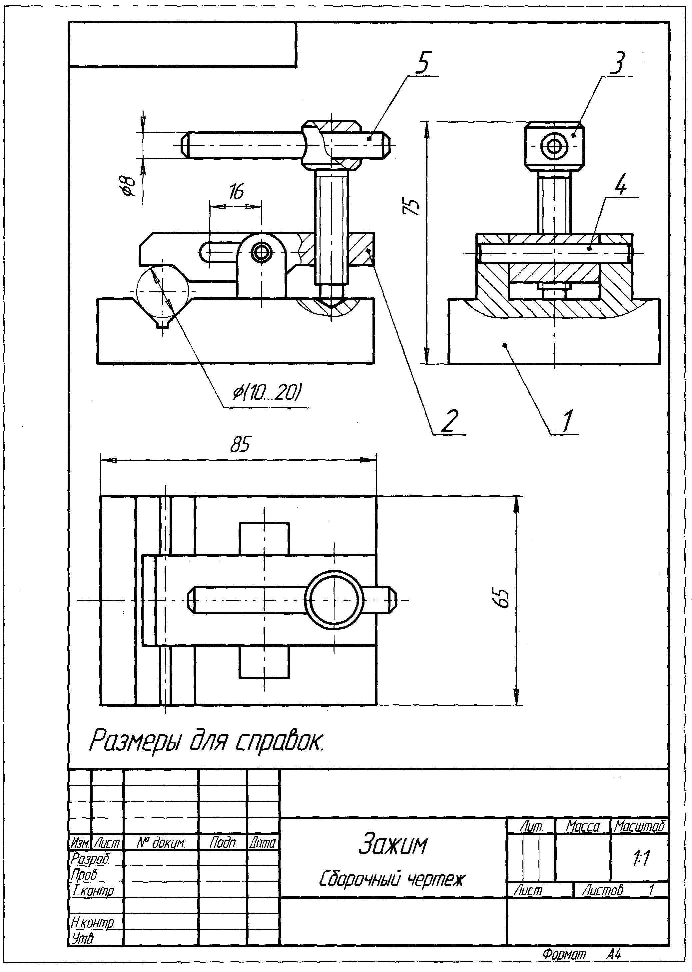
Рисунок 2. СБ чертеж «Зажима»
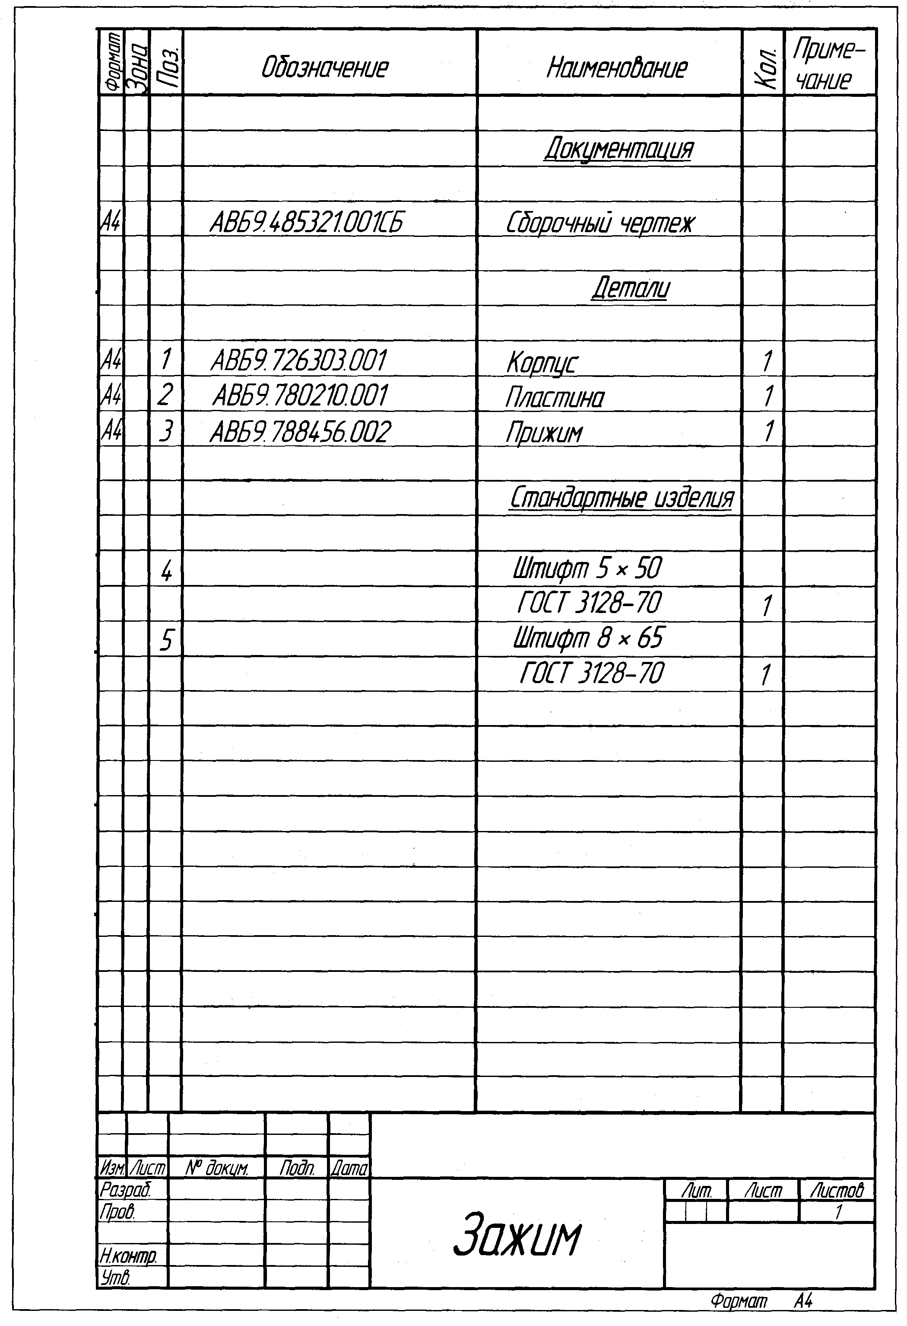
Рисунок 3. Спецификация к СБ чертежу «Зажим»
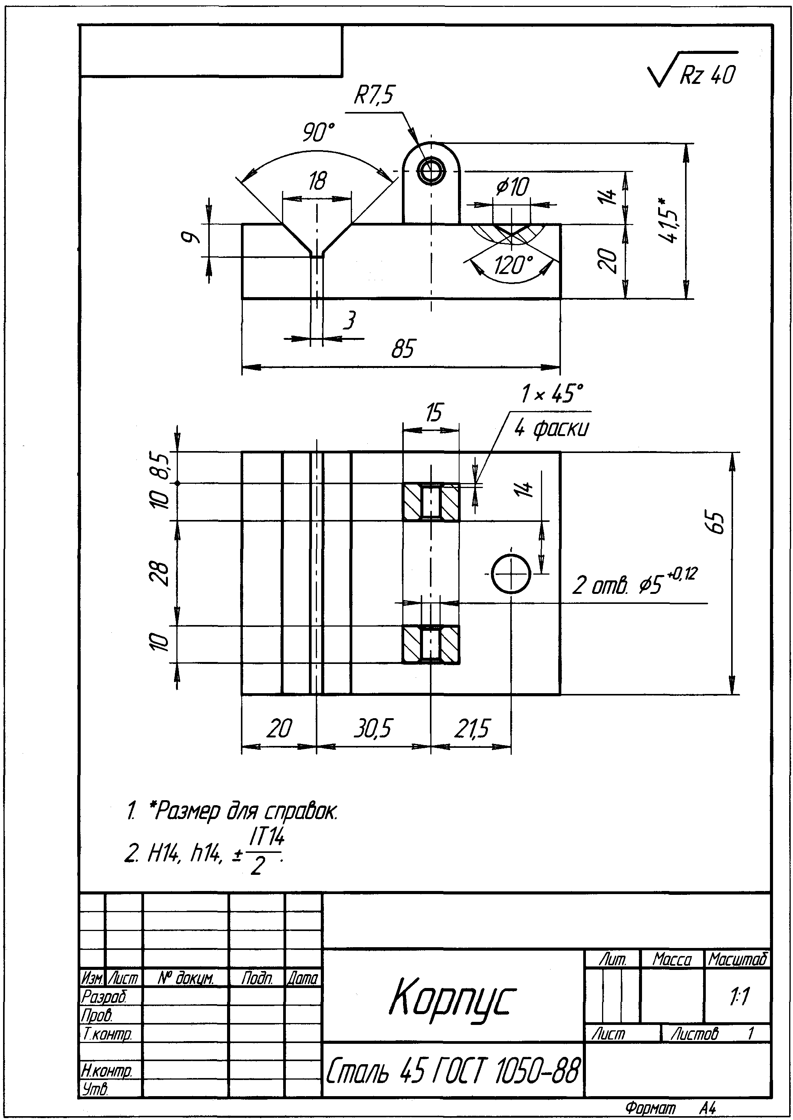
Рисунок 4 Рабочий чертеж корпуса
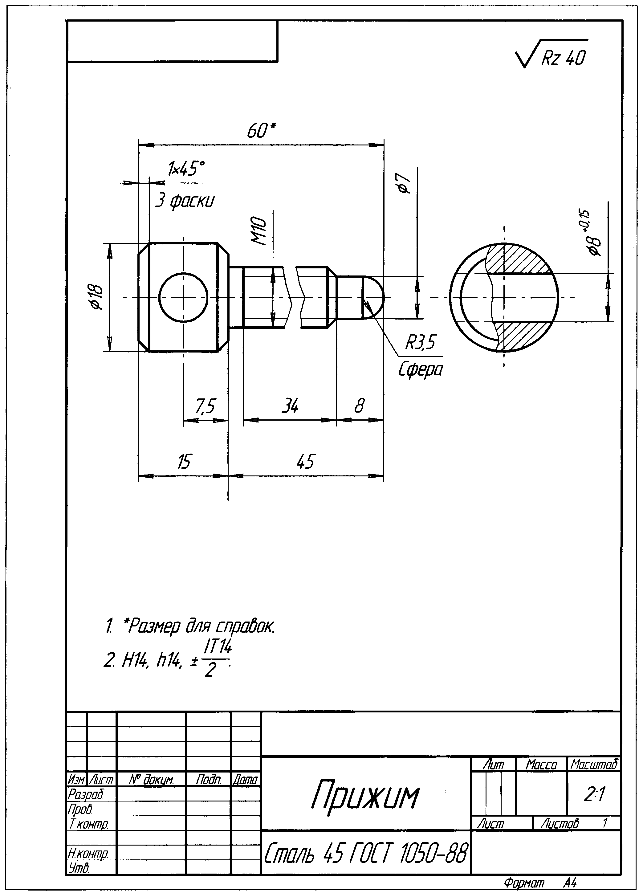
Рисунок 5 Рабочий чертеж прижима

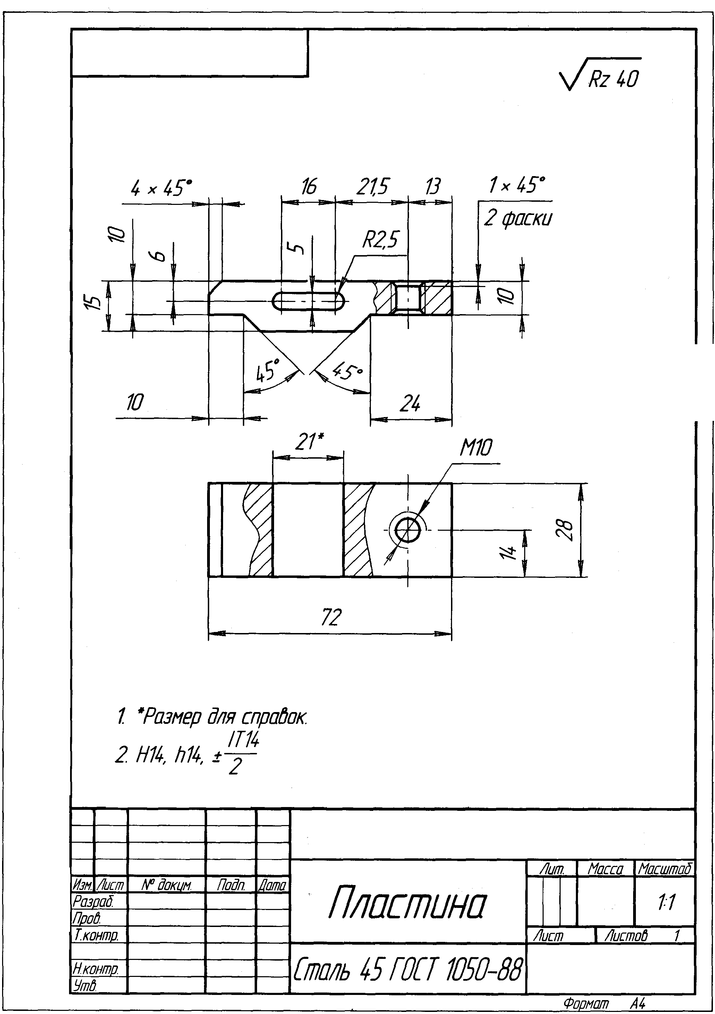

Рисунок 6 Рабочий чертеж детали «Прижим»
Занятие № 49-53
Практическая работа

На миллиметровой бумаге формата А4 или А3 выполнить эскизы деталей отмеченных окружностями. Размеры деталей посчитать по изученной методике.
Одну из деталей выполнить техническим рисунком.

